муниципальное автономное дошкольное образовательное учреждение «Детский сад № 213»
________ОКПО 54497126 ОГРН 1022402484158 ИНН/КПП 2465047140/246501001_______
660111, РФ, г. Красноярск, ул. Ферганская, д.7А, т.8(391)224-35-70, е-mail: dou213@mailkrsk.ru

ПАСПОРТ
центра детско-взрослых инициатив
Бюро конструкторских идей и творческого дизайна «ФАНТАЗЕРЫ»

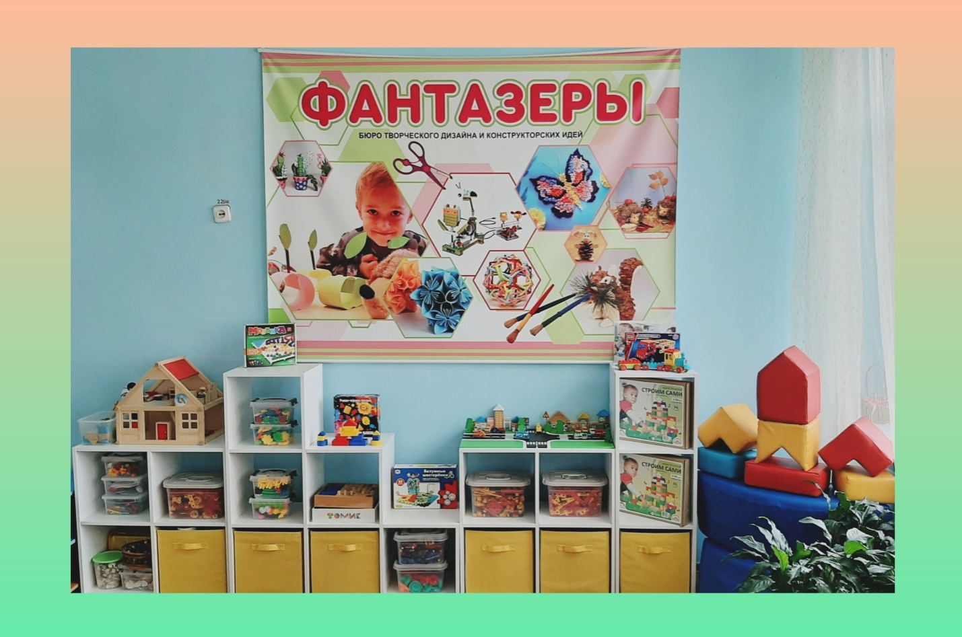

Автор: Лыткина А.В.

Красноярск 2025
Актуальность
Центр детско-взрослых инициатив «Фантазеры» представляет собой уникальную платформу, нацеленную на развитие технических способностей воспитанников в условиях специально организованного пространства ДОУ (бюро конструкторских идей и творческого дизайна).
В условиях стремительного прогресса технологий, где требования к креативности и способности к инновациям постоянно растут, важно с раннего возраста развивать у детей навыки, которые помогут им мыслить нестандартно и находить оригинальные решения.
Согласно Стратегии развития воспитания в Российской Федерации на период 2030 года, необходимо акцентировать внимание на техническом воспитании дошкольников. Это включает в себя формирование у детей интереса к техническим дисциплинам, развитие их творческого потенциала и навыков, связанных с инженерным мышлением. Важно создать условия для активного участия детей в техническом творчестве, что поможет им развивать критическое мышление, изобретательность и умение решать практические задачи.
Подготовку будущих инженеров следует начинать в дошкольном возрасте, когда у детей особенно ярко проявляется интерес к техническому творчеству. Важно развивать у них техническую любознательность, аналитическое мышление и другие ключевые качества личности.
Таким образом, важно отметить, что конструирование является одним из ключевых условий для формирования инженерного мышления у дошкольников. В процессе конструирования ребенок осваивает навыки конструктивных особенностей технических устройств и механизмов, развивает креативность, фантазию, а также свои познавательные интересы.Кроме того процесс способствует формированию у воспитанников навыки документирования этапов и результатов создания моделей, «чтения» простейших схем и чертежей технических объектов, а также применению знаний при проектировании и сборке конструкций.
Для решения задач по формированию инженерного мышления у воспитанников в МАДОУ «Детском саду № 213» создан центр конструкторских идей и творческого дизайна «Фантазеры». Этот центр предназначен для активного развития творческих и технических навыков детей через практическую деятельность.
В центре дети могут экспериментировать с различными конструкторами и материалами, развивая свои идеи и воплощая их в жизнь. Центр оснащен разнообразными наборами для конструирования, что позволяет детям проявлять креативность и находить нестандартные решения.
Центр создает пространство для совместной деятельности, где дети и взрослые могут обмениваться идеями, опытом и знаниями, что укрепляет семейные и социальные связи.
Центр «Фантазеры» активно вовлекает родителей в образовательный процесс, предлагая мастер-классы и мероприятия, которые помогают родителям лучше понимать и поддерживать творческие стремления своих детей.
Занятия в центре направлены на развитие навыков анализа, планирования и командной работы, что способствует не только инженерному мышлению, но и социальной активности детей. Центр «Фантазеры» становятся местом, где каждый ребенок может стать настоящим творцом, исследуя мир инженерии и дизайна через игру и творчество.

Содержание:

Наименование центра: центр конструкторских идей и творческого дизайна «Фантазеры».
Тип учреждения: муниципальное автономное дошкольное образовательное учреждение «Детский сад № 213»
Место нахождения:
МАДОУ «Детский сад № 213, г. Красноярск, ул. Фреганская, д. 7А.
Целевая аудитория:
Дети старшего дошкольного возраста (от 5 до 7 лет), сотрудники ДОУ, родители, законные представители

Цель: создание образовательной и воспитательной среды, для формированияинженерного мышления и творческих навыков детей старшего дошкольного возраста, через активное участие в практической деятельности.
Задачи:
- Способствовать формированию у детей навыков проектирования, конструирования и решения практических задач.
- Способствовать активному участию родителей и педагогов в деятельности центра через совместные мастер-классы и мероприятия.
- Развиватьвнимание, память, образное и пространственное мышлениедетей дошкольного возраста.
- Развивать навыки сотрудничества и коммуникации у детей дошкольного возраста через совместные проекты и групповые занятия.
- Воспитыватьчувство свободного самовыражения и реализации идей детейчерез использование различных материалов и конструкций.

Описание центра:
Стратегия центра заключается в создании условий для самостоятельной конструкторской деятельности детей в едином образовательном пространстве МБДОУ. Центр расположен в отдельном помещении ДОУ, что дает детямотличную возможность для получения начальных навыковконструирования. Это пространство доступно всем группам детского сада и является важным инструментом в подготовке детей к будущей профессии.
Центр конструкторских идей эффективно использует пространство, обеспечивая наглядность, системность и доступность, а также возможность смены видов деятельности для воспитанников ДОУ. Он предлагает богатую и разнообразную среду для образовательной и свободной деятельности детей старшего дошкольного возраста.
В этом пространстве педагоги организуют различные виды активности, включая творческие мастерские, научно-экспериментальные лаборатории, квесты и интеллектуальные конкурсы, а также занятия по выбору и интересам детей дошкольного возраста.
Центр «Фантазеры» используется для проведения организованных занятий, где педагоги, родители и дети могут стимулировать детское научно – техническое творчество. Это помогает структурировать обучение, делая его более практическим и способствующим лучшему усвоению информации и развитию конструкторских навыков. Кроме того, центр доступен для свободной деятельности, что позволяет детям самостоятельно выбирать тип конструктора, способствуя развитию их инициативности и самостоятельности.
Материалы и оборудование в центре организованы так, чтобы дети могли легко понять и визуализировать различные формы организации детского конструирования, включая использование реальных инструментов, моделей и наглядных пособий. Пространство центра структурировано логически, что помогает детям лучше усваивать информацию и связывать новые знания с уже известными.
Центр открыт для всех групп детского сада, обеспечивая равные возможности для каждого ребенка в изучении и развитии своих интересов. Центр «Фантазеры» предлагает детям возможность экспериментировать с различными конструкторами и материалами, включая пластиковые, деревянные, магнитные наборы и конструкторы LEGO. Частая смена активности помогает удерживать внимание детей, делая обучение более динамичным и увлекательным. Содержание центра формируется с учетом актуальных запросов и перспектив развития рынка труда в Красноярском регионе.

Оборудование и материалы центра:
- Разнообразные конструкторы (пластиковые, деревянные, магнитные, металлические):
- Строительные детали: кубики, кирпичики, трехгранные призмы, пластины, цилиндры разного цвета.
- Конструкторы «Строим сами»; LEGO-конструктор, блоки Дьенеша, деревянный конструктор «Томик»; конструктор «Безумные шестеренки»; танграм; металлический конструктор «Самоделкин».
- Разрезные картинки, мозаика, пазлы.
- Крупногабаритные мягкие модульные блоки.
- Природный материал: кора, ветки, листья, шишки, каштаны, ореховая скорлупа, солома, бросовый материал: втулки, катушки, коробки разной величины.
- Учебные материалы (книги, схемы, инструкции для конструирования).
- Технологические карты по конструированию детей старшего дошкольного возраста.
- Инструменты для творчества (ножницы, клей, краски, цветные карандаши).
- Столы, стулья (согласно возрастным особенностям и количеству детей старшего дошкольного возраста).

Атрибутика центра:

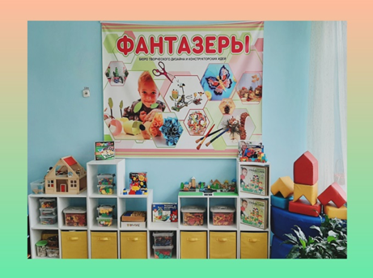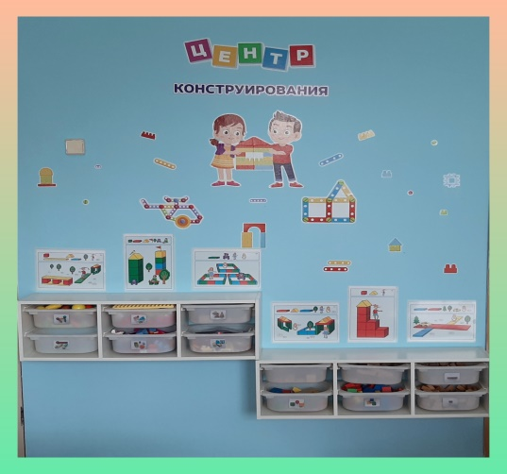

Символика:


Материалы для фиксации и анализа детских инициатив:
В центре «Фанзеры» используются индивидуальные или групповые блокноты, в которых дети могут записывать свои идеи, мысли и наблюдения о процессе созданияконструкторских навыков.
Для визуализации идей воспитанники ДОУ используют доски, где дети могут рисовать, писать и прикреплять изображения, создавая коллективные проекты.
Воспитанники активно используют плакаты с ключевыми аспектами конструкторских идей, которые включают диаграммы, схемы и визуальные элементы для лучшего понимания технического задания.
Для протестирования замысловвоспитанниковим предоставлены различные материалы (картон, пластилин, конструкторы и т.д.) для создания прототипов своих идей.
В ДОУ созданыколлекции успешных проектов и идей воспитанников, которые могут служить вдохновением для дальнейшего технического творчества.
Так же для обратной связи и анализа в ДОУсозданы анкеты или опросники для получения конструктивной критики от участников и их сверстников. Это поможет развивать навыки критического мышления и самоанализа.
В центре «Фантазеры» организуются выставки детско-родительского творчества, где дети могут продемонстрировать свои работы.
Использование этих материалов и инструментов в центре «Фантазеры» поможет не только фиксировать детские инициативы и идеи, но и анализировать их, развивая навыки критического мышления и креативности. Это создаст поддерживающую среду, способствующую техническому развитию воспитанников и реализации новых проектов.

Элементы пространства, способствующие развитию самостоятельности и творческой активности детей
Для создания пространства, способствующего развитию самостоятельности и творческой активности детей в рамках центра конструкторских идей и творческого дизайна «Фантазеры», можно выделить несколько ключевых элементов. Эти элементы помогают создавать вдохновляющую и поддерживающую среду, где дети смогут свободно выражать свои идеи и реализовывать их.
В центре активно используются гибкие рабочие зоны, такие как столы для групповой работы, уютные уголки для индивидуального творчества и открытые пространства для совместных проектов.
В пространстве центра используется легкая и мобильная мебель, которая позволяет детям легко изменять конфигурацию пространства в зависимости от их потребностей и видов деятельности.
Для экспериментирования и создания прототипов своих идей, воспитанники имеют беспрепятственный доступ к различным материалам (картон, пластилин, дерево, текстиль, электроника и т.д.), а наличие инструментов, таких как ножницы, клей, краски и др., помогают стимулировать детей к созданию уникальных проектов.
Так же в центре имеется мобильные платформы для демонстрации работ детей и выставки успешных проектов, которые могут вдохновлять других участников.
Кроме того в центре присутствуют мобильные доски для записей идей, эскизов и заметок, где дети могут свободно делиться своими мыслями и концепциями.

Элементы пространства, способствующие формированию положительной самооценки и поддержанию успеха
Для формирования положительной самооценки и поддержания успеха в центре «Фантазеры» присутствуют специальные доски «Мое творчество», где размещаются фотографии работы и проекты детских идей, что помогает им чувствовать свою ценность и значимость.
Кроме того в центре доминирует пространство с использованием ярких и вдохновляющих цветов, которые создают позитивное настроение и стимулируют творчество воспитанников.
Оформление пространства работами детей помогает создать атмосферу гордости за собственные достижения.
Также в ДОУ введены системы наград за участие и успехи в проектах, что способствует формированию положительной самооценки воспитанника.
В центре существуют гибкие и адаптивные зоны (индивидуальные, групповые, тихие), что позволит детям выбирать наиболее комфортные условия для работы, а использование легкой и транформируемой мебели, позволяющей детям самостоятельно изменять конфигурацию пространства в соответствии с их потребностями.

Виды образовательной деятельности, организуемой в центре:
1. Технические мастер-классы: привлечение специалистов (специалисты доп.образования, родительская общественность) для проведения мастер-классов в ДОУ.
2. Проектная деятельность: в центре «Фантазеры» реализуется детско – взрослых проектов, по развитию начал технического творчества.
3 .Конкурсы для воспитанников: проведение мероприятий, на которых дети могут представить свои проекты и идеи, получая возможность выиграть призы.
4. Выставки работ: организация выставок, на которых дети могут продемонстрировать свои достижения и поделиться опытом с другими.
5. Игровые занятия и упражнения: использование образовательных игр для развития командной работы, критического мышления и креативности.
Организация разнообразной образовательной деятельности в центре «Фантазеры» позволяет детям развивать свои творческие и технические навыки, а также формировать уверенность в себе и своих способностях. Это создает поддерживающую среду для реализацииидей воспитанников и инициатив технического творчества.

Ожидаемые результаты:

- Создание STEAM-лаборатории: занятия для воспитанников ДОУ, объединяющие науку, технологии, инженерное дело, искусство и математику через практические эксперименты и проекты.
- Интерес к самостоятельному изготовлению построек. Дети умеют применять полученные знания при проектировании и сборке конструкций, у них развита познавательная активность, воображение, фантазия и творческая инициатива.
- Сформированные конструкторские умения и навыки. Дети умеют анализировать предмет, выделять его характерные особенности, основные части, устанавливать связь между их назначением и строением.
- Развитие коммуникативных навыков при работе в паре, коллективе.
- Сформированные предпосылки трудовой деятельности. У детей есть умение и желание трудиться, выполнять задания в соответствии с инструкцией и поставленной целью, доводить начатое дело до конца, планировать будущую работу.
- Представления о деталях LEGO-конструктора и способах их соединений, об устойчивости моделей в зависимости от их формы и распределения веса, о зависимости прочности конструкции от способа соединения её отдельных элементов, о связи между формой конструкции и её функциями.
- Формирование целостного представления о мире техники, устройстве конструкций, механизмов и машин, их месте в окружающем мире.

Фотогалерея:

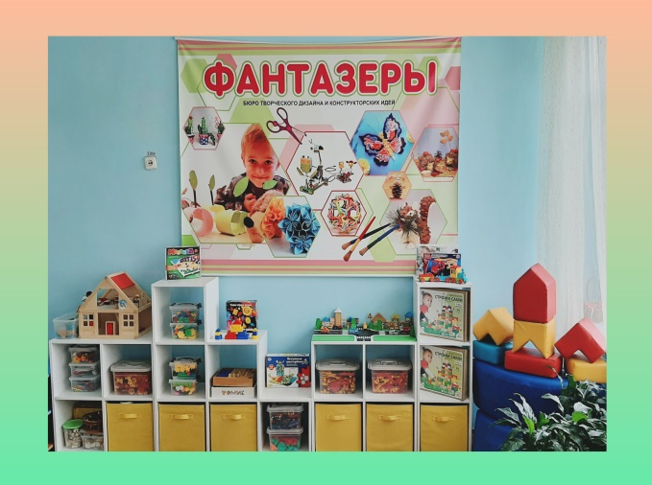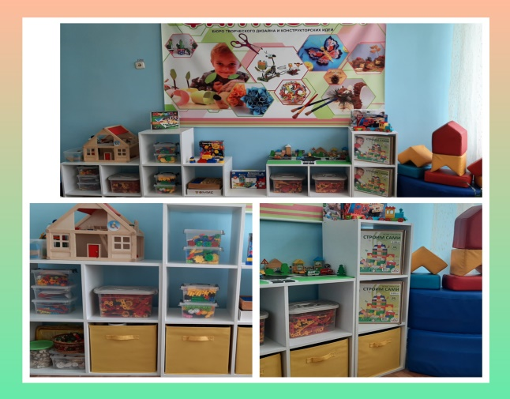
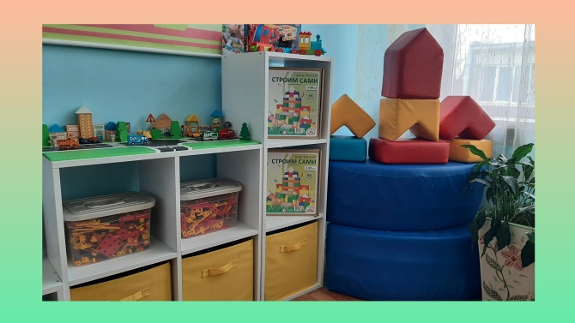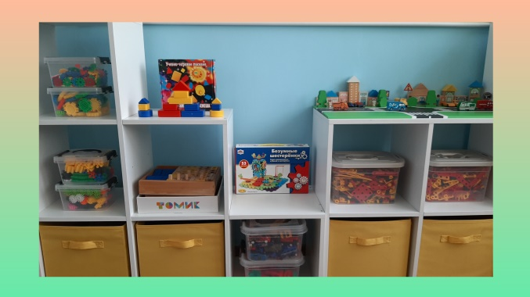
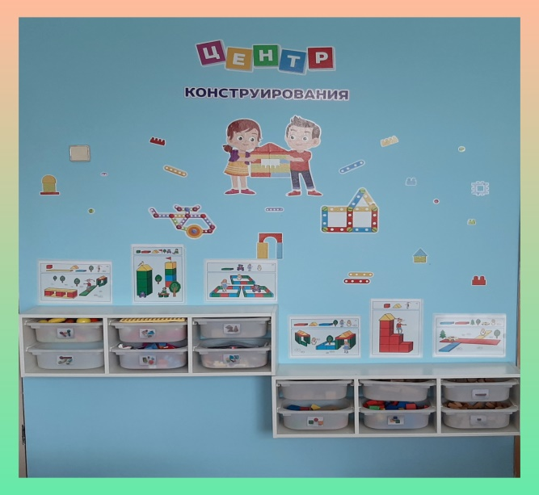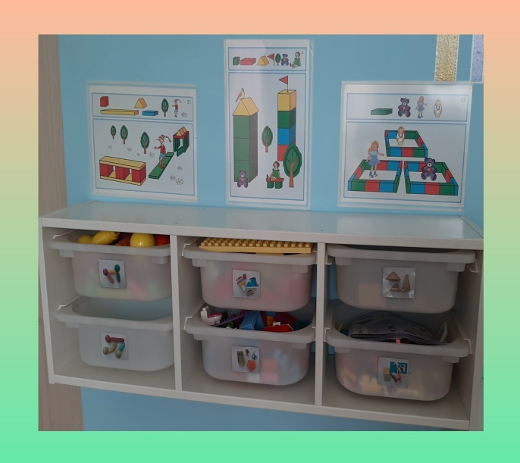

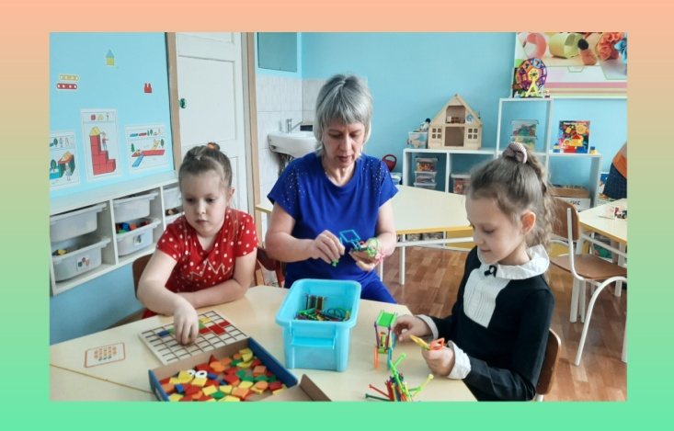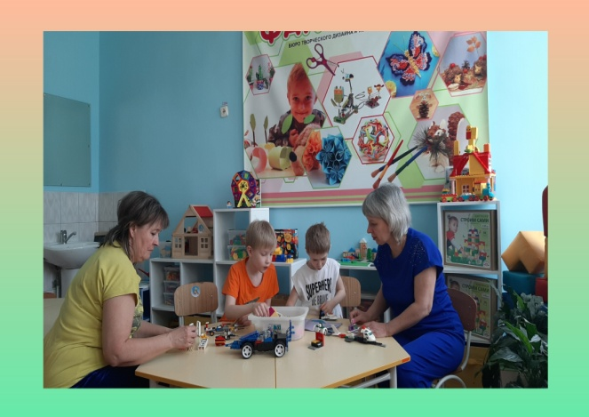

https://docs.google.com/forms/d/e/1FAIpQLSeEcZyY7ejxskdiL33vqDZ9oMgDbgAWQl58xqYbvfAOFPUO7A/viewform?usp=preview

